Дополнительная информация

- Место старта

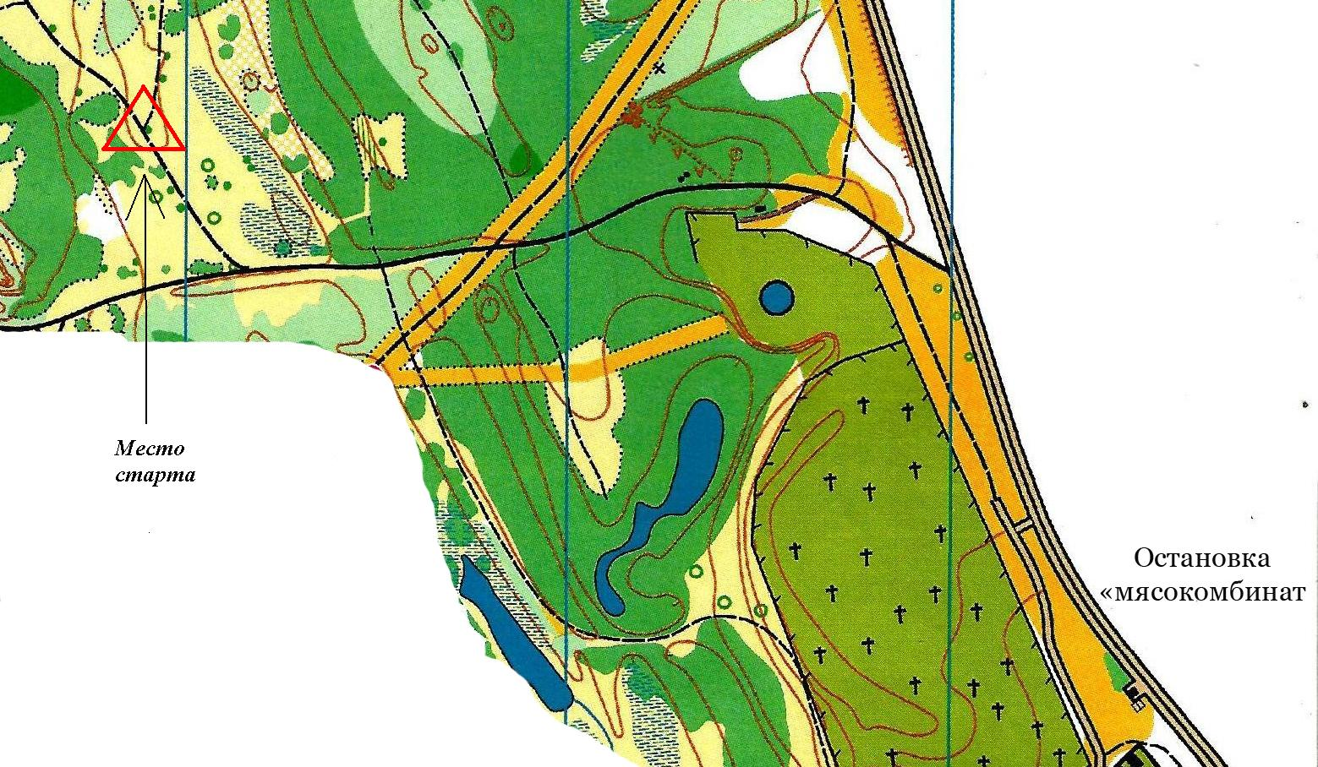

- Время старта.
11.00-12.30.
Примечание: «младшая» группа стартует после «средней».

- Условия соревнований:
«Младшая» группа бежит по маркированной трассе, «линия» нанесена на карту. «Средняя» группа бежит по маркированной трассе, линия не нанесена на карту (отмечен только старт и финиш).
«Старшая» группа бежит по «линии».

4. Правила соревнований:
Участнику необходимо при себе иметь булавку (иголку).

Место КП (по мнению участника) прокалывается булавкой и с обратной стороны карты отверстие помечается карандашом. Ошибка допускается в 2 мм. За ошибку в нанесении КП более чем на 2 мм участник получает штраф. «Цена штрафа», равная 2 мин. назначается за каждые следующие полные или неполные 2 мм ошибки.
Максимальный штраф назначаемый на одном КП 6 мин.
Каждая лишняя фиксация (прокол) считается ошибкой участника и назначается максимальный штраф (6 мин.)
На одном КП может начисляться только один максимальный штраф.
Результат участника, получившего максимальный штраф более чем на 3 КП будет аннулирован.

5. За неспортивное поведение участников «младшей» и «средней» группы несет руководитель (срыв пикета, карандаша, маркировки). За несоблюдение участником правил соревнований снимается вся команда данного руководителя.

